本檔案未經整理
曉明女中的「成人禮」 錢玲珠
壹、寫在前面
「長大成人」，在每個國家、民族，都是非常被看重的事，好禮的中國，自是不遑多讓。自古，就有男子「二十而冠」、「女子十有五年而筓」的成人禮1.。可惜的是，在我們成長的年代，中國的古禮隱而不顯，反而是西洋的二十歲生日大行其道，青年男女總是在這一天以鮮花、舞會、蛋糕大肆慶祝，但除了開始有投票權的喜悅之外，真正認真思考其深意的恐怕不多。
近些年來，社會風氣的奢靡敗壞、人文精神之瓦解崩落、價值觀念之混淆不清，使得人的生命越來越失去純淨高遠的方向。在這樣的背景中成長的孩子，自然也無由「出污泥而不染」。於是，有識之士發現，安逸和物質慾望飽脹的現代青年，越來越不知道什麼是責任，越來越不能用廣闊無私的心胸與人合作、關懷心益、付出自我，也越來越不能用務實的態度辛勤耕耘。於是，有人想起我們老祖宗的「成人禮」，希望藉此禮喚起孩子們「自我肩負」的使命感，台北、高雄等大都市也依內政部頒訂的成人禮規則施行起來。於是，我們在今（1992）年的青年節看見一些年滿十八歲的青年，聚集在孔廟中，聆聽一些訓誨，飲下一杯成人酒，接受一些禮物，再感謝父母的養育之恩，就表示：「我長大了！」由電視新聞中看到這些畫面，不免有「何其單薄」的遺憾！
孩子的成長，是需要成人世界投以極大的關注的。除了家庭、社會，學校也有不可推諉的責任。可惜在強大的升學壓力之下，教育機構逐漸棄守崇高理想、人格培養、人生觀導正……之教育壁壘，代之以功利、單一、機械性……之灌輸。於是想要孩子們不無所適從，隨波逐流，而能卓然挺立，經世濟民，不啻是天方夜譚了。
所幸，在這股橫逆中，仍有些許清流，默守崗位，以無比的堅持，為社會孕育清新的勁草！台中天主教學校曉明女中便是一例。多年來，始終懷抱「全人教育」的理想，並在日常生活教育中努力踐履，「成人禮」便是其中的高峰，本文願就此禮儀作一介紹。
貳、全人教育
教育當局在1988年曾揭示「全人教育」是高級中學之教育發展計畫之基本方針，也希望在選修課程中能列入「人生哲學」、「倫理學」等有關課程，以輔導學生建立正確之人生觀，促進身心健全發展2.。
這對曉明女中而言，真有「吾道不孤」之欣慰。因為曉明一向依據天主教教廷教育聖部頒佈之「天主教學校」之訓導辦學，其中重要的精神，如：
「教育的計畫是導向整個人格之成長」
「學校應當培養具有責任感與修養的人，能夠按照良心的指引，自由地做抉擇。亦即：學校是青年們學習逐漸向現實生活開放，並在他們內心建立正確人生觀之機構」
「教導青年克服個人主義，在團體間，有責任感的與他人相處，並努力使世界成為人們生活的更美好之居所」
「教育的目的不是為了人們因此而能爭取到更大的權力，而是為幫助人們面對人、事、物、時，能有更大之了解與共融。知識不是為了求取物質的財富與達到成功的手段，而是一種召叫，為的是服務他人：對他人負責」3.
等等，皆是「全人教育」之核心精義。
師大去年剛出爐的教育博士胡夢鯨更在他的論文中為「全人教育」下了簡要清晰的注腳：
「全人教育的終極關懷，在培有一個完整健全的人」
「天道與人道合而為一的境界，實乃全人教育的最高境界」
「全人教育的目的有助於一個人『成為他自己』」
「全人教育的核心理念是尊重人性、均衡統整、和諧圓融、彈性轉化以及會通合一」4.
曉明女中，便是秉持這樣的方向與信念，努力在各種教學課程和隱蔽課程中切實踐履，更在升學掛帥的重壓之下，堅持由初一到高三都開闢專以「人格陶冶、價值澄清」為務的「倫理課」，讓學生有寬闊的空間，對「人」嚐試作深度的思考和觀照。而「成人禮」便是倫理課程中對高二學生所做的設計，也是倫理課程的高峰。
參、成人禮
一、主題：成長
二、宗旨：綜上所述，因此，「成人禮」活動之宗旨即是：
以團體活動、個人省思之方式，激勵學生自我成長、自我肯定及自我負責，懂得如何看待自己、別人和自然的生命，並追求更深刻之生命意義。
三、成員：高二各班，以班為單位，每班一梯次，並分成5—6小組。（每組一位輔導修女、老師，各班導師為當然輔導）
四、時間：一天半（每梯次由下午2：30到次日下午3：30）。
五、地點：安靜、寬闊、有山林野趣，可以活動、可以靜思，可供食宿的地點最是理想。活動的場地需略作佈置，準備一些能夠觸動心弦、激發思想的圖片、話語、音樂，可收良好觸媒之效。
六、內容：人生在世若要圓滿、快樂，與天地、萬物、自己、別人，都需維持和諧的關係，對「生命」的真義也需有真實的認識，這都是在成長的過程中要不斷學習、體會、超越的。以下，便是針對這樣的需要，安排的重點內容：
1.回顧生命之歷程：
每一個人之所以成為今天的「我」，都和走過的路有關。坦誠的面對自我，回頭再做一次巡禮，感謝曾經享有的恩典、寬恕曾經犯過的錯誤、撫平曾經遭受的創傷……真實的接納自己，與自己修和，並自我肯定。
2.分享彼此的生命：
每一個生命都是恩典，人的生命也有彼此交流之基本渴求，於是，學習開放自己、信賴別人，邀請別人分享我的生命，也願意進入別人的生命中，會使我們的生命更形豐美。也藉著這般真誠的心靈相遇，人與人之間會開展出美好的和諧的位際關係來。
3.關愛自然之生命：
人生活在山河大地之中，花鳥蟲魚也是人的親密友朋。大自然這本無字天書中，人能學習的何其多！失去了天地之依恃，人又將如何棲身？！尊重自然、珍惜自然、與自然為友、與天地冥合是多麼美麗的人生妙境！那麼，何不細細享受天之覆蓋、地之承載、人悠游其間的陶然之樂呢！
4.生命成長之美質：
人要不斷成長，並「成為他自己」，是有許多美質要學習的。要學習愛、真誠、多元性之接納、寬恕、信任、價值判斷、自我肯定、確立人生觀……，也要培養各種能力，如：合作、溝通、協調、鼓勵、讚美……。
5.承擔生命之責任：
在天地之間，每個人都有一個份位，也有一份責任。便是這許多責任的凝聚、伸展，使得人類的大生命得以不斷改變、進化。每個新生的生命，在做好了初步的準備之後，便要慢慢加入這個共擔共享的生命大洪流中。
分擔衆生苦渴，絕不是件輕鬆的把戲，挫折、打擊、辛苦都一定不免，但仍要堅持成為一支自燃的蠟燭，照亮世間的茫昧與陰暗。因為已有典範在前面。永恆的生命曾為了世人毫不顧惜自己，我們也願意追隨祂、依靠祂，為分擔促進全人類成長之重擔，不畏艱辛苦痛，奉獻、也完成自己之生命。
6.回歸生命之根源：
一路行來，深深感謝在生命中曾享有的所有恩典，每一點關愛、每一滴提攜，都不是必然，而是出自別人之善心和奉獻。
「施」與「受」一樣美好，在「得之於人者太多」之後，也願意交付自己，化心願為行動，投身人世，踐履生命最高、最深之價值。
在這樣的感謝與奉獻中，天人得以合一！透過天人合一，人與人也得以交融——這正是生命的終極理想！
7.推助激盪之波瀾：
一天半的活動，都完全以主題為中心，環環緊緊相扣。除了上述的精神內涵和主題活動之外，還藉著：暖身、小天使遊戲、歌唱、舞蹈、晚禱……來營造氣氛，彰顯主題，甚至連吃飯，都是在學習彼此服務5.！
肆、省思
「成人禮」是倫理教育、全人教育中重要之一環，所以活動的設計、籌備、帶領……都投注了相當的心力；「小成人」們也以莊嚴、真誠的態度全心參與。現在，就來檢索一下這個活動的施行和發展性：
一、成效：
行過「成人禮」的高二同學，都對禮儀留下深刻之印象，也對己身有更多之認知和期許。當然，真實的成效不是一時半刻間能夠看得出來，不過，總是欣見這群人類的明日之星，已經整裝上路了！
二、因難：
1.師資：
由於每一小組皆須一位輔導老師，所以人力的需求極大，而且輔導老師需要具備帶領小組的技巧，綜合組織、處理傷害的能力，當然，對生命的高度熱忱和正確認識更是首要之務，因此在老師的本務之外還要調派出這些人手，的確不是件容易的事。
2.經費：
曉明的「成人禮」活動，學生每人只負擔自己的食宿費用，其餘花費如：輔導老師之食宿費、往來交通費、活動費……等全由學校負擔。在輔導老師全屬義務職的情況下，每年已是所費不貲。
3.調課：
由於是在上課期間舉行活動，所以輔導老師的課程調動，實在是極大之工程。學生雖以停課處理，若遇到進度較緊者，任課老師仍需找時間自行補課。
4.場地：
適合之場地不很好找。曉明多年來都借用車程不遠的彰化靜山靈修中心，環境清幽、主人親和，並給予許多額外的支援，實在是得天獨厚！
三、可以繼續之努力：
1.心靈之安撫：
經由分享，才知道許多孩子在成長的過程中多多少少都受過傷，如何適時給予安慰，並在返校後追蹤輔導，是帶領者需要用心之處。
2.自信心之建立：
有些兒出乎意料的是：即使是班上拔尖的人物，竟然也會在分享中坦承自信心不夠。可見得自信不足恐怕是現在孩子們普遍的現象，卻又藏得很深，不易發覺。所以如何幫助孩子確認生命之意義和價值，對自己的真貌能夠如實接受，並各按材質發光，是有待整個教育界（包括家庭和社會）都需一起著力的。
3.親職教育：
孩子的很多傷害來自父母，父母不會故意傷害孩子，實在源於對教育的認知不夠。在他們生活的環境中也許不容易得到正確教養子女的資訊，所以學校或者可以擔負一部分的責任，利用親職教育的機會，在孩子和父母之間搭一座關愛和溝通的橋樑。
4.行為實踐：
一個經過「成人禮」，清楚意識到自己已經「長大了」和肩負責任的人，在行為上應該是和以往不同的。因此在日常生活中，可以有更多自治的機會，更多主動參與的熱忱……這個部分，由行過「成人禮」的同學和行政部門共同商議約定，或者是可行之方。
伍、結論
「全人教育」是教育之終極理想。倫理教育之徹底落實，正是「全人教育」之真實展現。而倫理教育之高峰便是「成人禮」，「成人禮」可以對「全人」內涵再做一次清楚的確認；對人生責任表達願意承擔的堅定決心；對人類共同命運做熱情的投身。若沒有平日的積漸工夫，人是無由在一夕之間意會這些並勇於擔負的。所以「成人禮」旣非魔術，亦非形式，而是需要教育工作者平日踏實的播種、澆灌、以待收成。
真心敬重曉明女中在「全人教育」上的努力與堅持，「倫理課」之開設、「成人禮」的舉行，都是必須排除萬難的。但是十多年來的只問耕耘、不問收穫，卻真正開出了奇葩。「大學聯考升學率全省第一」之殊譽不是憑空得來。換個角度說，也唯有由智育掛帥的泥掉中超拔出來，重視全人教育，真正引發出學生的責任感、榮譽心、仁民愛物的胸懷，為學生開展出「學習成為一個健全的人」、「成為我自己」的空間，學生才能自然在各方面都有健康、優異的表現，當然，在智育上也不會例外。
曉明女中的嚐試，是一個可以鼓舞人心的例子。有教育理想的朋友，曷乎興來？！
解救這一代學子的釜底抽薪之計，不在「自願就學方案」或是「取消大學聯考」，而是把教育落實還原成為「培育智慧、健康、自信、快樂、懂得生活、又能奉獻自我的人——全人」。
如是，舉行「成人禮」才有意義，真的是把一個已經幫助他準備妥當了的孩子，送進人類生命的主流中，並對他說；「去吧！從今以後，你就是成人。人類未來的命運，就在你的手中！」
註釋
- 禮記內則。
- 教育部，第六次全國教育會議報告（1988），P. 113, 118。
- 天主教中國主教團秘書處，天主教學校，台北：天主教教務協進會出版社，（1979）第29. 31. 45. 56號。
- 胡夢鯨，從教育合理性的詮釋與批判論教育的合理轉化，台北：師大，（1991）P. 104. 110. 113。
- 活動流程及資料，參閱〔附錄〕。

附錄一 曉明女中「成人禮」活動計畫
一、主題：成長。
二、宗旨：以團體活動、個人省思之方式，激勵學生自我成長、自我肯定及自我負責，懂得如何看待自己、別人和自然的生命，並追求更深刻的生命意義。
三、成員：高二各班，以班為單位，每班一梯次，其分成5—6小組，每組一位輔導修女、老師。
四、時間：一天半，每梯次自週四（五）下午2：30至週五（六）下午3：30。
五、地點：「靜山」靈修中心。
六、內容：
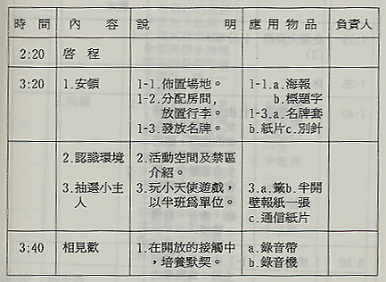
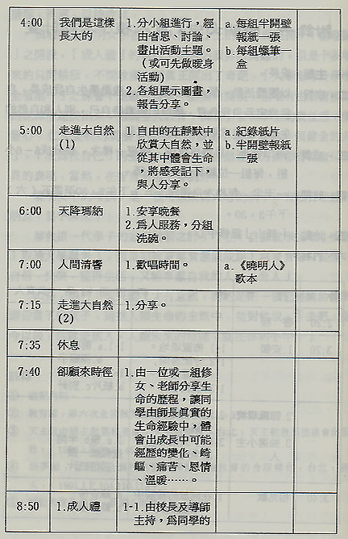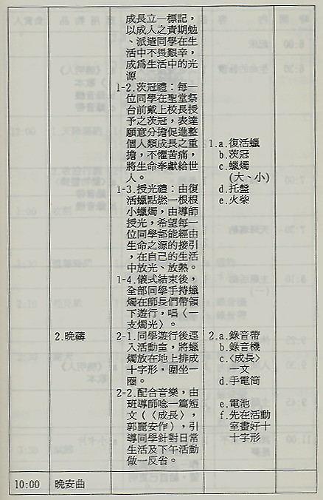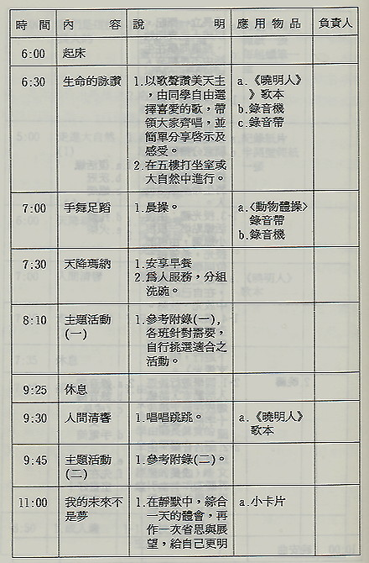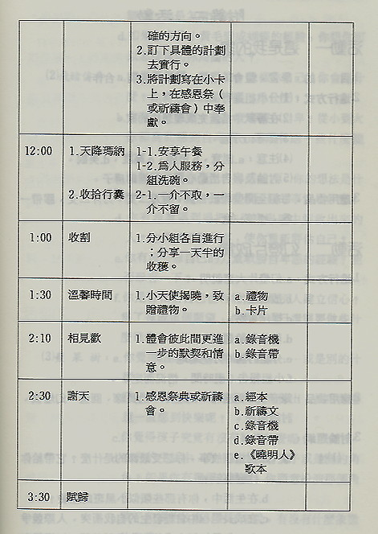

附錄二 活動
活動一 這是我的家
1.目 的：學習、體會：信任：接納、協調、合作。
2.進行方式：（1）分小組進行。
（2）在靜默中搭蓋完成理想中的家。
（3）費時40分鐘。
（4）注意：a.創意、b.堅固、c.高度、d.美觀。
（5）討論及報告活動心得，並推銷房子。
3.應用物品：每組全開壁報紙一張、剪刀二支、刀片二支、膠帶一卷、蠟筆一盒。
活動二 幻燈片欣賞
1.進行方式：a.幻燈片大意說明。
b.放幻燈片。
c.提示重點。
d.發放討論題綱。
e.分組討論（分配場地）。
f.小組報告（視時間、情況而定）。
2.應用物品：錄音機、錄音帶、幻燈片、延長線、圓盤、幻燈機、討論題綱。
3.討論題網：
（1）憧 憬：
- 對這個故事，你感受最深的是什麼？它帶給你什麼啟示？
- 在生活中，你有那些類似小黑斑的經驗？
- 在成長過程中曾經發生的自我衝突、人際競爭中，你是如何自處的？你曾試著讓一切變得和諧嗎？你是怎麼做的？
- 如果你有像小黃毛變成蝴蝶的經驗，你想你可以怎樣幫助你周圍的人？
（2）飛豬傳奇：
- 如果要選擇一種動物，象徵你自己，你會選什麼？你滿意這個動物嗎？為什麼？
- 你有自卑感嗎？是什麼事讓你自卑？從小到大你都為此感到自卑嗎？還是有過一些什麼變化？
- 面對那些讓你產生自卑感的人，你的想法是什麼？你覺得跟他們相處最困難的事情是什麼？
- 你有沒有遇到過把你從自卑感中解救出來的人？他們做了那些事，使你重新評估自己？
- 你有沒有憑自己的力量戰勝自卑感的經驗？能否形容一下？
- 你是否相信自己也有能力鼓勵別人建立信心？為了達成這個願望，你覺得自己還需要做些什麼準備？
（3）蘋 果 樹：
- 你覺得這個故事是喜劇、悲劇……或是別的什麼？
- 孩子對樹似乎只有需索而沒有付出，樹為什麼還一直感到快樂呢？
- 你覺得孩子究竟有沒有給樹什麼呢？
- 在你的生活中，你一直扮演著孩子或是樹的角色？如果你有選擇的機會，你願意扮演那個角色？
- 孩子和樹的故事，對你來說，有沒有什麼象徵的意義？
（4）圓 之 旅：
- 在這部影片中，你印象最深的是那一個畫面？為什麼？
- 在你的生命中是否缺少了什麼東西？一定要找到才能滿足？
- 什麼是完美？缺了什麼，是否就不能算是完美？
- 人為什麼不斷的追尋？在你目前的生活中，你追尋什麼？
- 在你追求圓滿的過程中，曾遭遇過什麼挫折？你是以什麼態度去面對？
活動三 愛之船
有一條河，河的左岸住著兩個男人，一個叫L，一個叫M。河的右岸則住著兩男一女，兩男是B與S，女的叫H，如圖所示：
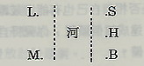
這五個人之間的關係是這樣的：
- 四位男士都愛這位女子H，H也都還喜歡他們。
- 但H畢竟只能選擇一位男士來成婚，結果她選擇了對岸的M，便準備渡河去結婚了。
- 可是五人中，只有S和B有船。H於是先向B請求幫助。但B的回答卻是有條件的，他的條件就是要H嫁給他。他說：如果你嫁給我，我的船可以載你到任何地方，但如果你不願意嫁給我，我也不願意讓你坐我的船。
- H在B處碰了釘子，就再去跟S求助。但S也有條件，他的條件是只要求H和他遂一夕之歡，然後第二天就載H渡河去和M成婚。
H考慮的結果，終於同意了S的要求。
- 然而等H渡了河準備和M成婚之時，M卻不知從那裡知道了這件事，乃為之大怒，他斥責H不貞，並為此不肯與H結婚了。
- H傍徨無計，只好去投靠L，L卻完全不計較她的一切。表示仍然如前一般的愛她，並接納她。於是H終於嫁給了L。
了解了他們間的情況，現在請你依據個人主觀的好惡（不要考慮太多，就憑感覺），將這五個人按照你的標準依次排列，看誰是你比較同意或同情的，誰是你最討厭的。排好之後，和你的組員分享你排列的次序和理由。
P. S：代號意義：Love（愛情），Morality（道德），Business（商業），Home（家庭），Sex（性），在分享中，學習尊重每一個人不同的見解。
活動四 走出圈外
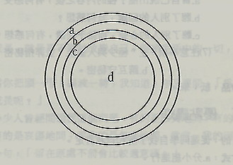
1.目 的：使成員能真誠的了解他人，關懷他人，並學習自我開放，自我了解。
2.進行方式：
（1）先向成員說明本活動的目的。
（2）發給每位成員一張紙。
（3）每個人在紙上畫上四個大小不等的同心圓（如圖示）。
（4）a.圈寫上內心常感到愉悅、喜樂，但甚少對人說及的一件事。
b.圈寫上心裡常覺不愉快、不舒服，也極少告訴別人的一件事。
c.圈寫上希望完成、達成的一件事。
d.圈寫上自己對自己的看法或感想。
（5）各組成員輪流將自己的心聲，由a→ d告訴其他成員；成員對展示者的每一個圈給予積極的回饋，只是傾聽而不挿嘴，不用表示同意與否，也不需有任何判斷。結束後，進行討論。
（6）討論：
a.當自己說出圈子裡的內容之後，有何感受？\
b.聽了別人的回饋，有何感想？
c.聽了別人的心聲，而給予回饋，有何感想？
（7）注意事項：a.〝極少與人談及〞並非指秘密。
b.請互守秘密。
3.應用物品：紙、筆。
活動五 優點轟炸
1.目 的：促進同學自我了解和自我肯定。
2.進行方式：a.分小組進行。
b.小組圍坐一圈，中央放置一張空椅，每位同學輪流被褲炸，輪到的成員坐在團體中間空椅上，其他同學依序儘量說出其優點。
c.被轟炸者要面向轟炸者，只能靜聽，不能有任何反應。
d.優點轟炸時要具體，且不可加上「但是，不過……」等字眼。
e.分享被炸及轟炸時的感受。
活動六 神父時間
邀請神父做適切之演講，強調精神層次的提昇，並自然帶入宗教情操。
*全部活動以「小天使」遊戲貫穿，學習如何在默默關懷中去愛、去施與，也學習如何接受，細心體會、真心感激別人的善意，並使之成為生活的一部分。最後在身分揭曉，互贈禮物中結束。

附錄三 成長 郭麗安
成長，就是要不斷地改變自己，接納生活中的一切，就是要去愛。
當你把頭一甩，眼波一轉，我知道，你又要問：「為什麼我一定要成長呢？」
多少人曾經問過我這個問題。有的是微笑地問，有的是忿怒地問，有的是哀傷地問，更多的是無奈地問。常常，我的回答只是淡然的一句：「留在原處不前會比較適意嗎？」
孩子，長大原就是如此的有得有失；當你嚐到獨立的甜味時，也就是意味著要開始承擔自己生命中的風風雨雨了。
當然，我們也可以選擇逃避，也就是停滯不前，把責任丟還給別人。如此確實會比較輕鬆，因為不需要擔當。但漸漸地，可能會導致一個退化的我出來，那個「我」是昧於現實的，較不負責任的、依賴的、沒信心的。
也可以有另外一個選擇：接受生命的各式風貌及挑戰，不再鑽入「人為何如此功利」這一類死胡同裡；接受事實就是事實，讓人性成為人性。而自己，仍是可以超然脫俗的。這個過程可能很辛苦，因為要去正視與接受人世間許多的不完美，並力求發揮潛能以求超越。而成長是否等於快樂，沒有人敢保證。但是，如果你承認反省過、迎擊過的生命就是一種價值，那麼就不會斤斤計較快樂的字面意義了。
孩子，不要問我你該做何種選擇。每個生命都是不同的，你要如何過活端看你自己。學會對自己負責不是件易事，但孩子，此刻卻是你該上路的時候了。

附錄四 天主教中學生生活營 聖體敬敬禮儀式試擬 胡國楨
一、開始禮
致候詞：主禮在此可幫助天主教學校的學生了解並體驗神父、修女及教友們宗教經驗的意義。
懺悔詞：可用第三式，但可應用白話來說明其中的天主教專用術語。
集禱經：主禮按當時情境做一個祈禱。
二、聖道禮
可選一兩篇中學生的課文節錄，一兩篇聖經經文，在各篇頌讀的中間，安排唱歌。
主禮，或在座的師長，或一兩位同學，做個簡短的分享式演講，說明這幾篇文章的綜合意義。
三、奉獻
各小組奉獻自己的禮品，並表明願意付出生命的代價，為這個世界、人類、社會、國家、可憐人、大自然……的和諧正義奉獻心力。
獻禮經：主禮按當時情境，把各小組的奉獻禱稍微做一綜合，帶領大家祈禱。
四、讚頌禱詞
頌謝詞：主禮將本次活動中大家體悟到的生命意義，與主基督的救恩連接起來，做一個頌謝祈禱。
在此大多數不是教友的團體，不宜以感恩經祈禱，但主體可藉此機會，說明一般教友彌撒聚會時，現在全體與會的教友在神父領導下祈禱，紀念耶穌的最後晚餐、十字架死亡、復活、升天、派遣聖神來人間……等事件，天父俯聽了教友團體熱忱的祈禱，而令基督及聖神真正臨在於這個教友團體的聚會之中，餅酒形成的聖體聖血，正是基督這個具體的親臨。
聖三頌
五、領主禮
恭請聖禮放在祭台上（可唱一首歌）。
說明吃（喝）耶穌的身體（和聖血）就是與基督有天主性的生命相結合，相偕共度此生。
天主經
平安禮
教友領聖體
領主後經：主禮按當時情境做一祈禱
六、祝福禮
主禮若是神父，儘量以教會隆重的祝福行之，但注意應是一般人常用的祝福言語。
說 明
- 在學生生活營中，學生對人生（生命）真義會有某一程度的深切體驗，宜趁此機會把天主對天人關係的領悟介紹給學生，使他們能把人生與基督救恩連貫起來。在舉行本禮儀前，最好先安排有這方面的演講。
- 本禮儀目的是使在場的非教友老師及同學具體體驗天主教友人生中，如何以聖事性禮儀生活，來與主相遇、相知、相結合，並與主相偕共度此生；並讓在場教友老師及同學，在深切體會人生與基督救恩關係的情境中，再次領聖體，有意識地與主相結合。
- 絕大多數在場者不是教友的場合，並不適於舉行全部彌撒禮儀，尤其感恩經中，以耶穌最後晚餐中的言行所做的祈禱。事實上，並不是因為神父說的「這是我的身體」以及「這是我的血」，使得餅和酒變成了耶穌的身體和聖血，若是如此，這兩句話就成了咒語，神父是在領導教友團體以感恩經祈禱，天父俯聽了團體熱忱的祈禱而令基督及聖神臨在於團體中，使團體更緊密的興融在一起，聖體聖血是基督具體的臨在，教友因信仰而吃（喝）耶穌的身體（和聖血），就是具體和基督天主性的生命結合，相偕共度此生。
- 本禮儀根據宗座敬禮聖部頒佈，中國主教團體禮儀委員會編譯之《彌撒外送聖體與長式聖道禮合併舉行的儀式》改編而成，見〈與主相偕〉，頁19—45。
本檔案未經整理

